Opis przedmiotu zamówienia

Zadanie polegać będzie na renowacji balustrad zewnętrznych na budynku wielorodzinnym przy ul. Bukowej 20 w Świętej Katarzynie, gmina Siechnice. Balustrady te ze względu na ciągłe narażenie na działanie czynników atmosferycznych uległy w mniejszym lub większym stopniu zniszczeniu przez korozję. Renowacja dotyczyć ma 30 metrowego odcinka balustrady znajdującej się na pierwszym piętrze budynku. Odcinek ten został zaznaczony na załączniku nr 1 – rzucie pierwszego piętra oraz na załączniku nr 2 - przekroju B-B.
Poniżej zdjęcia przedstawiające stan obecny balustrad na tym fragmencie:
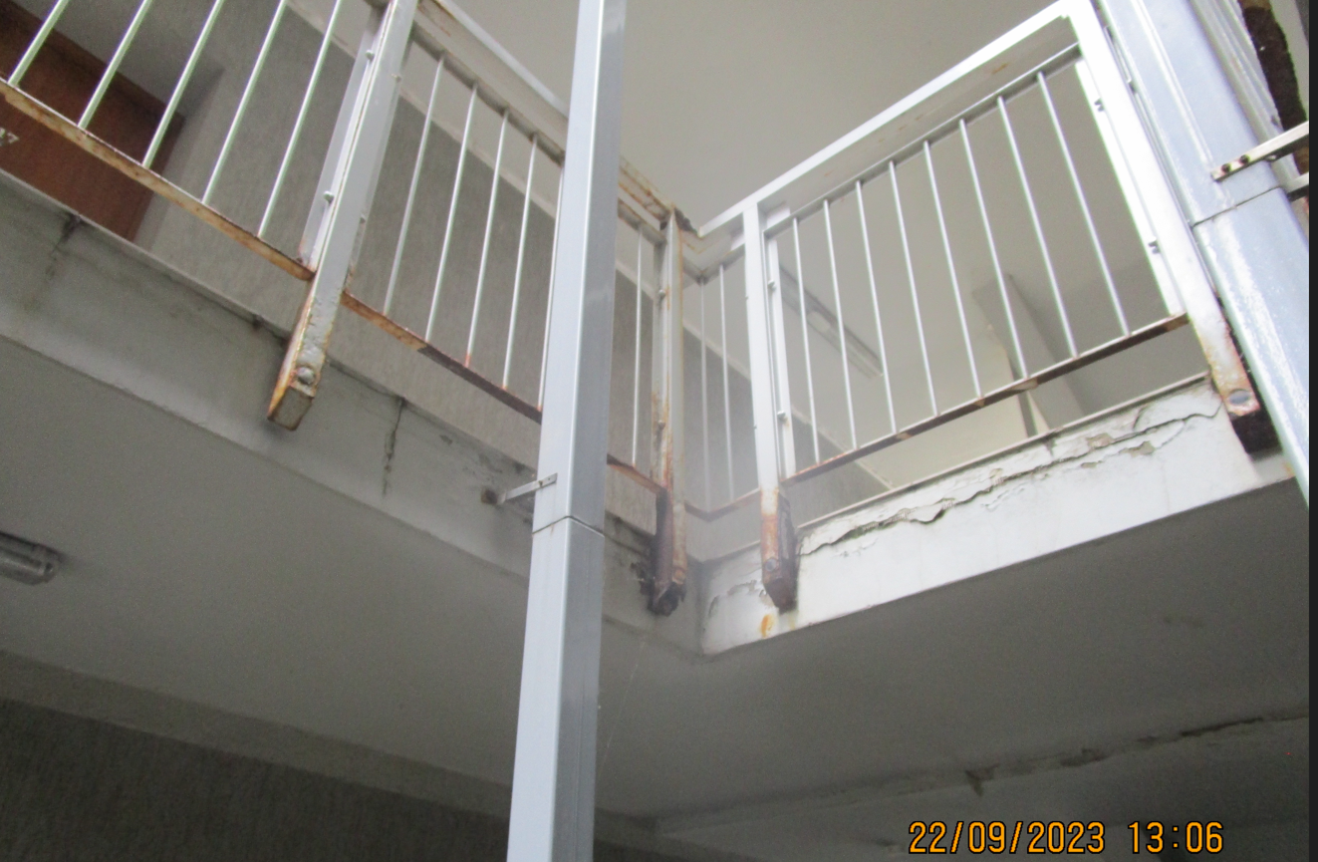

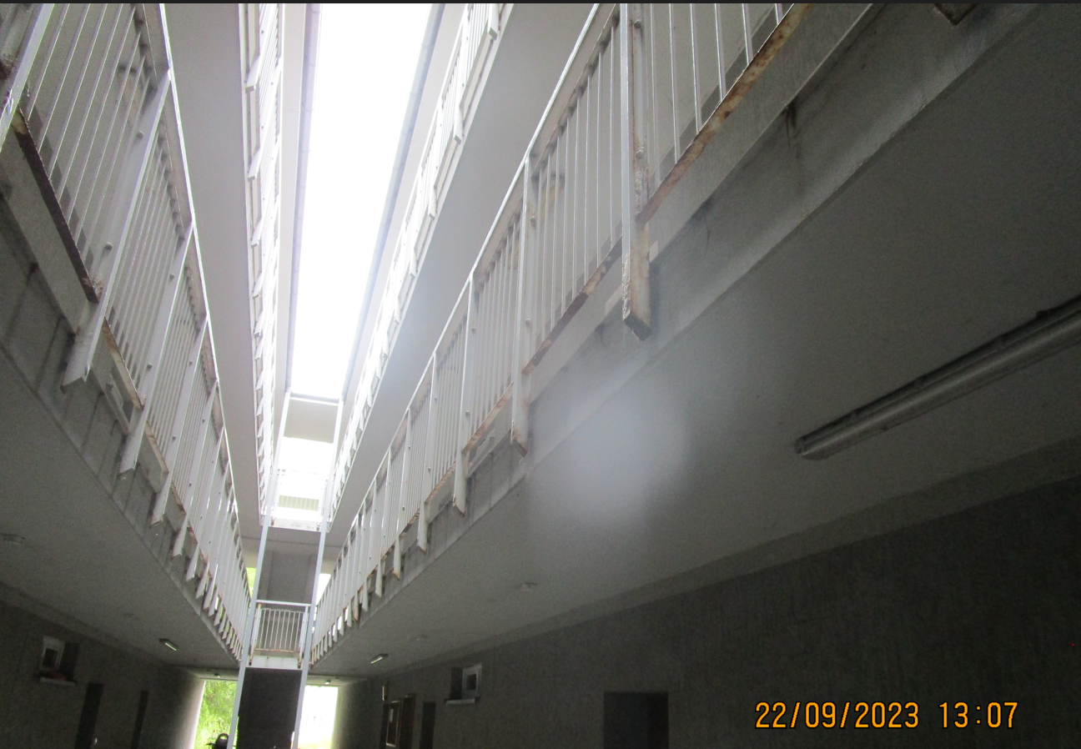

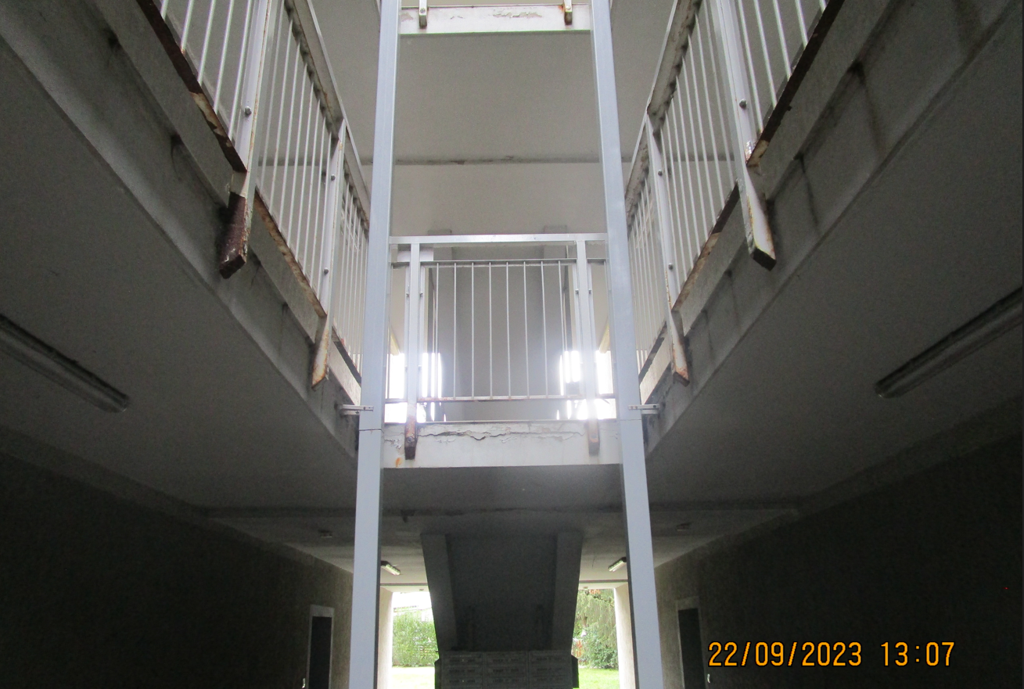

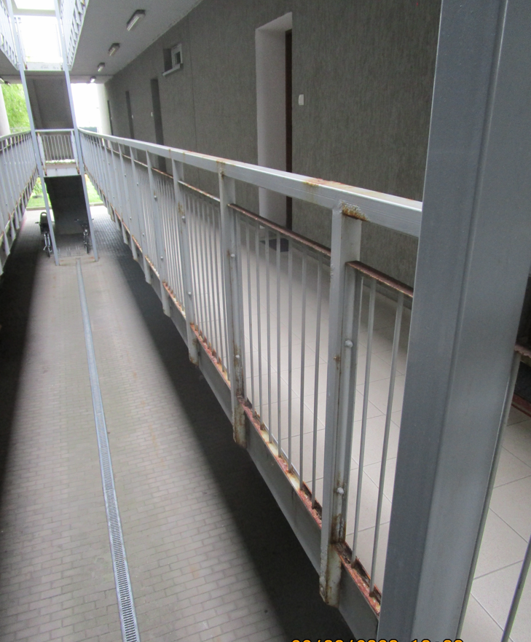

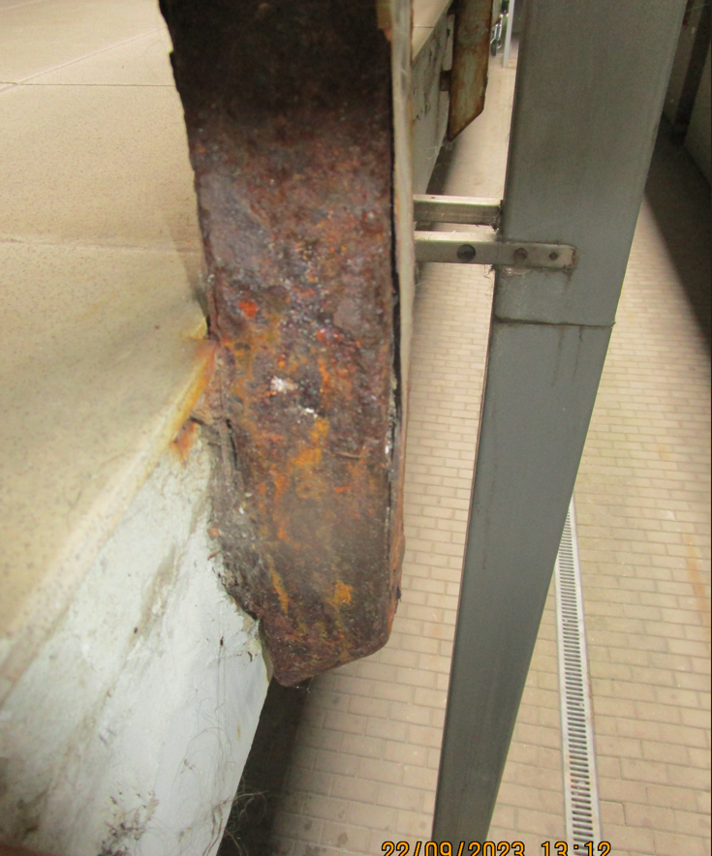

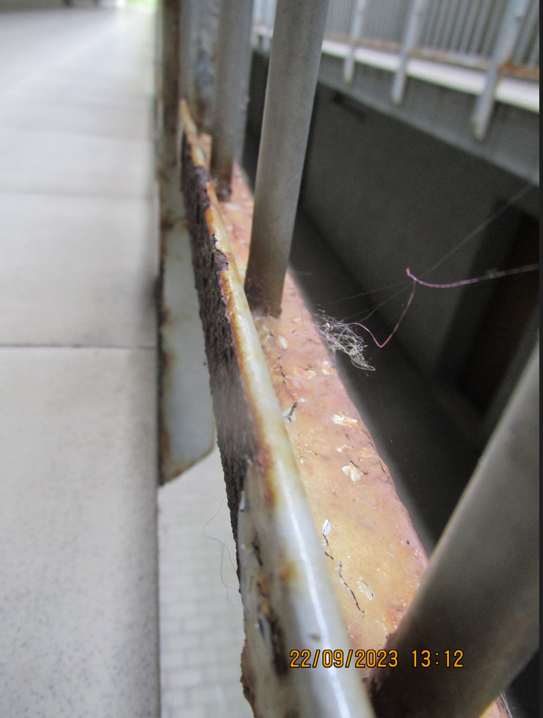

Zadanie związane z renowacją balustrad obejmować będzie następujące prace:
- Na poziomie terenu (poniżej prowadzonych prac), wygrodzenie strefy niebezpiecznej,
- Demontaż balustrad,
- Zabezpieczenie odcinków ze zdemontowanymi balustradami, przed wypadnięciem osób postronnych (lokatorów) oraz pracowników wykonujących pracę,
- Przewiezienie elementów na zakład,
- Wymianę skorodowanych elementów, których głębokość i wielkość wżeru wyklucza możliwość usunięcia rdzy, zalecana wizja w terenie,
- Mechaniczne usunięcie rdzy,
- Oczyszczenie elementów ze starej farby,
- Zabezpieczenie elementów podkładem antykorozyjnymi oraz pomalowanie elementów farbą antykorozyjną w kolorze dobranym według wzornika i jak najbardziej zbliżonym do koloru istniejącego.
- Montaż naprawionych balustrad

Wbudowane materiały muszą odpowiadać Polskim Normom lub wymogom określonym w art. 10 ust.2 ustawy Prawo Budowlane z dnia 07.07.1994 r (Dz. U. z dnia 1994 r. Nr 89, poz. 414 z późniejszymi zmianami). Wszelkie prace należy wykonywać zgodnie z obowiązującymi Polskimi Normami, sztuką budowlaną z zachowaniem niezbędnych środków ostrożności. Przed rozpoczęciem prac zostanie protokolarnie Wykonawcy przekazany teren budowy. Wykonawca przed przystąpieniem do realizacji przedmiotu Zlecenia, zabezpieczy teren przed dostępem osób trzecich. Wykonawca zobowiązany jest do utrzymania porządku w trakcie realizacji robót oraz systematycznego porządkowania miejsca wykonywania robót. Wykonawca ponosi odpowiedzialność za kompletne, należyte i terminowe wykonanie przedmiotu zlecenia oraz za wszelkie szkody wyrządzone w mieniu Zamawiającego i osób trzecich przez osoby zatrudnione przez Wykonawcę przy wykonywaniu zadania.
Wykonawca udzieli 24 miesięcznej gwarancji na wykonane roboty.
Wykonawca, jako wytwórca odpadów w rozumieniu art.3 ust.1 pkt.32 ustawy o odpadach z dnia 15.04.2021 r. Dz.U. z 2021 poz. 779 ma obowiązek zagospodarowania odpadów powstałych podczas realizacji zamówienia zgodnie z wyżej wymienioną ustawą oraz ustawą Prawo Ochrony Środowiska z dnia 11 sierpnia 2021 r. Dz.U.2021 poz. 1648 o utrzymaniu czystości i porządku w gminach. Wykonawca przedstawi Zamawiającemu potwierdzenie zagospodarowania odpadów po zakończeniu prac. Wykonawca ma obowiązek uwzględnić w ofercie miejsce, odległość, koszt wywozu, składowania i utylizacji odpadów.
Rozliczenie przedmiotu prac nastąpi jedną fakturą końcową. Podstawą do wystawienia faktury będzie podpisany bezusterkowy protokół odbioru robót. Wykonawca przed zgłoszeniem do odbioru końcowego, zobowiązany jest przekazać Zamawiającemu, zaakceptowane przez Inspektora Zatwierdzenia materiałowe do użytych materiałów według wzoru, który stanowi załącznik nr 3 do Opisu Przedmiotu Zamówienia.

